Bestudeer en ***maak de opgaven*** 2.1 t/m 2.21, 2.23 t/m 2.62, 2.64 t/m 2.77, 2.79 t/m 2.91.

2.1

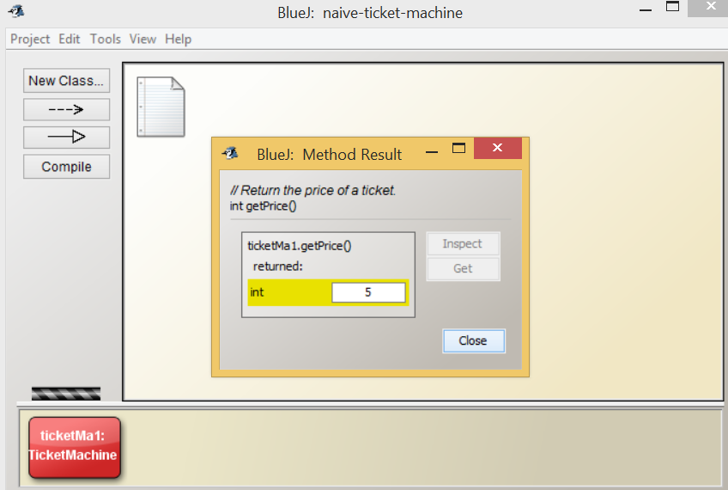

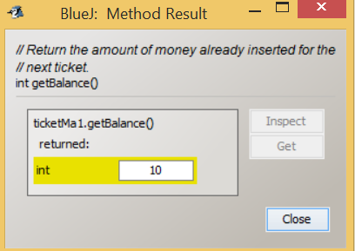

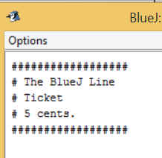

2.2

De waarde van een kaartje

2.3

Je krijgt alleen een kaartje als je meer dan het ticket bedrag invoert.

2.5

Ziet er net zo uit als de ander maar met andere prijs

2.6

Public class Student

{

}

Public class Labclass

{

}

2.7

<identifier> expected : hij weet niet wat voor class hij moet maken.

2.8

Ja kan

2.9

Class, interface, or enum expected

2.10

velden: price,balance,total.

constructor:total = total + balance

methodes public void printTicket()

2.11

constuctor : zegt tegen de velden wat de waardes zjin.

Velden slaan data op, constructor werkt ermee.

2.12

Int

Student

Server

2.13

Alive

Tutor

Game

2.14

Server

Game

2.15

Ja anders geeft ie een foutmelding

2.16

Anders kun je hem niet compilen

2.17

Public class int status;

2.18

Student

2.19

2 – string en double

2.20

String bv name,author.

2.21

private string name;

public Pet (string petsName)

{

name = petsName;

}

2.23

Getprice geen berekening bij getbalance wel.

2.24

Hoeveel geld zit er al in.

2.25

hij geeft gewoon hetzelfde weer,pas als je balance eronder veranderd dan maakt het verschil.

2.26

public int getTotal()

{

return total;

}

2.27 Missing return statement

2.28

bij print ticket returned hij ook print's met waardes erin, dit doet hij bij getprice niet daar komt alleen de prijs.

2.29

nee, insert money rekent uit wat er binnen komt. en print ticket laat alleen de berekende gegevens zien.

2.30

eerst is getbalance : 0

na invulllen van 10 money

getbalance :10

2.31

Het is een void dus roept alleen waardes op

2.32

public void setPrice(int ticketCost)

{

Price=ticketCost;

}

2.33

public void increase(int points)

{

score = score + points;

}

2.34

Ja hij veranderd de score door de nieuwe punten erbij op te tellen.

2.35

public void discount(int amount)

{

price = price - amount;

}

2.36

My cat has green eyes.

2.37

public void prompt()

{

System.out.printIn("# Please insert the correct amount of money");

}

2.38

Dan print hij de ingevoerde prijs er tussen in.

2.39

Print hij alles wat daar staat.

2.40

Eerste, zolang er maar een price in zit.

2.41

public void ShowPrice()

{

System.out.printIn("# De prijs van een kaartje is" + price + "cent.");

}

2.42

verschillend, die geven een ander bedrag weer.

2.43

public TicketMachine

{

price = 1000;

balance = 0;

total = 0;

}

Dat een kaartje altijd 1000 kost.

2.44

public void setPrice(int setPrice)

{

price = setPrice;

}

2.45

public void Empty()

{

total=0;

}

mutator want de toestand word gewijzigd.

2.46

als je 0 invoert past ie alleen de balance aan

2.47

dan geeft hij een error: illegal start of expression

2.50

bij de eerste tmachine deed ie :

total= total + balance

balance=0

bij de nieuwe

total=total+price

balance=balance-price.

2.51

nee want er word van te voren gekeken of de waarde groter of gelijk aan de prijs is.

2.52

Nee kan niet negatief

2.53

Blz 533 boek

2.54

saving=price * discount

2.55

count=total/count

2.56

if (price > budget)

{

System.out.printIn("Too expensive"+budget);

}

else

{

System.out.printIn("Just Right")

}

2.58

Hij zet balance op 0 en dit blijft ook zo

2.59

hij moet eerst de balance op 0 zetten

2.60

unreachable stattement geeft ie weer hij zet zichzelf dus in een loop neer.

2.61

public int emptyMachine()

{

int oldTotal;

oldTotal = total;

total=0;

return Oldtotal;

}

2.62

public void printTicket()

{

int amountleftopay;

amountlefttopay= price - balance;

if(amountlefttopay<=0) {

// Simulate the printing of a ticket.

System.out.println("##################");

System.out.println("# The BlueJ Line");

System.out.println("# Ticket");

System.out.println("# " + price + " cents.");

System.out.println("##################");

System.out.println();

// Update the total collected with the price.

total = total + price;

// Reduce the balance by the prince.

balance = balance - price;

}

else {

System.out.println("Je moet nog " +

amountlefttopay + " cent betalen.");

}

}

2.64

getCode , en type is string.

2.65

naam:setCredits

naamparameter: creditValue

type int.

2.66

public class Person

{

}

2.67

private string name

private int age

private string code

private int credits

2.68

public class module(string moduleCost)

{

moduleCode=code;

}

2.69

public person( string myname, int myAge)

{

myName=name;

myAge=age;

}

2.70

Geen void

public int getAge()

{

return Age;

}

2.71

public string getName()

{

return name;

}

2.72

public void setAge(int newAge)

{

age=newAge;

}

2.73

public void printDetails(string name)

{

System.out.prinIn ("The name of this person is " +name );

}

2.74

name Benjamin Johnson

id 738321

2.75

eerste 4 van zijn naam en eerste 3 van zijn id.

henr557

2.76

string index out of range, naam is dus te kort.

2.77

int namelenght = fullname.lenght();

int studentidlength = id.lenght();

if(namelenght <4)

{

system.out.println("naam is te kort");

}

if(studentidlenght <3)

{

system.out.println("id is te kort");

}

2.79

102

Catfish

Cat9

12cat

Cat12

2.80

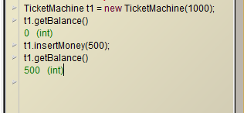

2.81

Returned nu gewoon t1 dus ook 500

2.82

Balance wordt nu 1000

2.83 Book class.

A class that maintains information on a book.

This might form part of a larger application such

as a library system, for instance.

@author (Insert your name here.)

@version (Insert today's date here.)

class Book

{

private String author;

private String title;

private int pages;

private String refNumber;

private int borrowed;

public Book(String bookAuthor, String bookTitle, int bookPages)

{

author = bookAuthor;

title = bookTitle;

pages = bookPages;

refNumber = ;

}

public void setRefNumber(String ref)

{

int newRefLength;

newRefLength = ref.length();

if(newRefLength = 2)

System.out.println(Refnumber is te kort);

else

refNumber = ref;

}

public String getAuthor()

{

return author;

}

public void borrow()

{

borrowed += 1;

}

public int getBorrowed()

{

return borrowed;

}

public String getTitle()

{

return title;

}

public int getPages()

{

return pages;

}

public String getRefNumber()

{

return refNumber;

}

public void printDetails()

{

System.out.println(Titel + title );

System.out.println(Auteur + author );

System.out.println(Pagina's + pages );

int refLength;

refLength = refNumber.length();

if(refLength == 0)

System.out.println(RefNumber ZZZ);

else

System.out.println(RefNumber + refNumber );

System.out.println(Gehuurd + borrowed );

System.out.println( );

}

}